**设计需求**

1. 打开APP，有开场图片，点击图片有链接，倒计时n（s），时间过后进入页面 2。

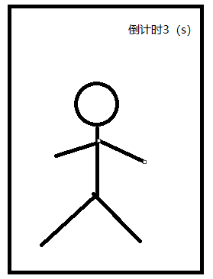

1. 页面上面搜索条，可以搜索任何班级的任何人，下面的各个班级（N个班，手指滑动往下翻）的方块链接，点击班级方块链接，进入页面3.

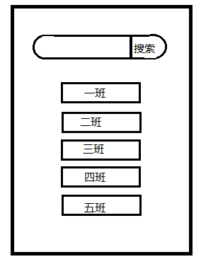

1. 点开班级，里面有该班级各个同学的方块链接，名字按首字母排列，方块是个人照片下方有姓名，点击图片方块进入该同学个人相册。

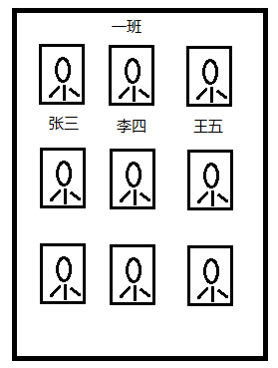

1. 个人相册首先显示的是他的全部照片，类似缩略图，可以点击个人照，集体照等选项细分出其中对应的部分照片，只显示这部分照片，再点击全部才全部显示，照片可以单个或多个选中（照片下有小圆圈可以选中）进行分享（可以分享到微信和QQ）和下载，单击一张照片可以全屏显示，左右滑动是上一张下一张观看

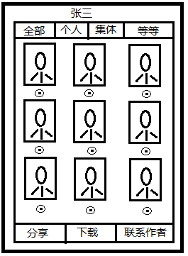

1. 回到主页面，搜索个人照片，搜索完成显示如图，一个显示一个，有同名的并排显示，点击图片进入个人相册。

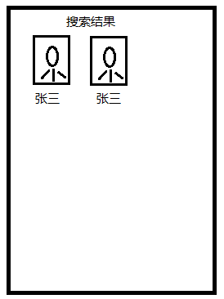

6、回到个人相册，点击联系作者，进入一个页面。这个页面可以我自己编辑文字图片。